İklim Değişikliğiyle Mücadele ve Çevre Bilinci
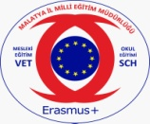
Proje Adı:Malatya İl Milli Eğitim Müdülüğü Okul Eğitimi ve Akreditasyonu
Proje Numarası: 2021-1-TR01-KA121-SCH-000009953
Okulumuz Malatya İl Milli Eğitim Müdürlüğü Tarafından yürütülen Okul Eğitimi ve Akreditasyonu Projesine dahil edildi.Proje kapsamında İklim Değişikliğiyle Mücadele ve Çevre Bilinci konusunda nisan ayından başlanarak kasım ayına kadar çeşitli faaliyetler yürütülecek.

